श्री प्रहरी प्रधान कार्यालय
प्रेस विज्ञप्ती
मिति २०७३/१०/०६
गते ।
केन्द्रीय अनुसन्धान ब्यूरो, महाराजगंज, काठमाडौं
“दण्डहिनता विरुद्ध CIB को अभियान”
फरार प्रतिबादीहरु पक्राउ

मिति २०७३/१०/०६ गते यस केन्द्रीय अनुसन्धान ब्यूरोकोबाट खटीएको टोलिले अदालतको फैसलाले दोषी ठहर भई फरार रहेका दुई जना ब्यक्तिहरुलाई क्रमश: झापा र काठमाडौं जिल्लाबाट पक्राउ गरी फैसला कार्यान्वयनको लागि नजिकको जिल्ला अदालतहरुमा पेश गरेको छ ।
मिति २०६०/०६/०५ गते अं. १५:३० बजेको समयमा जिल्ला झापा तोपगाछी गा.बि.स. वडा नं. ५ बस्ने दुरेन राई समेतका पाँच जना ब्यक्तिहरुले जिल्ला ललितपुर ल.उ.म.न.पा. ५ स्थित फाष्ट इन्टरनेशनल प्रा.लि.को कार्यालयभित्र प्रवेश गरी काम गरीरहेका जाहेरवाला दुर्गा बहादुर लिम्बुलाई पेस्तोल देखाई मारीदिने धम्की दिई हातखुट्टा बाधि मुखमा टेप लगाई मोबाईल सेट र नगद रुपैया १०,६६,०७५/- डाँका गरी लगेको मुद्दामा ललितपुर जिल्ला अदालतको मिति २०७० फाल्गुन १ गतेको फैसलाले ६ बर्ष कैद र रु. १६,१७,११२/५० (सोह्र लाख सत्र हजार एक सय बाह्र रुपैया पचास पैसा) जरीवानाको सजाय हुने ठहर भएकोमा निजलाई झापा जिल्लाबाट पक्राउ गरी झापा जिल्ला अदालतमा पेश गरेकोमा कैद भुक्तानको लागि जिल्ला कारागार कार्यालय चन्द्रगढी झापामा पठाईएको छ ।
त्यस्तै, वहु बिवाह मुद्दामा जिल्ला धादिङ्ग मुलपानी गा.बि.स. वडा नं. ६ बस्ने राजेन्द्र कुमार बानियालाई धादिङ्ग जिल्ला अदालतको मिति २०७०/१०/०८ गतेको फैसलाले ३ बर्ष कैद र रु. २५,०००/- (पच्चीस हजार रुपैया) जरीवानाको सजाय हुने ठहर भएकोमा निजलाई गोङ्गबु, काठमाडौंबाट पक्राउ गरी काठमाडौं जिल्ला अदालतमा पेश गरेकोमा कैद भुक्तानको लागि केन्द्रीय कारागार कार्यालय सुन्धारामा पठाईएको छ ।
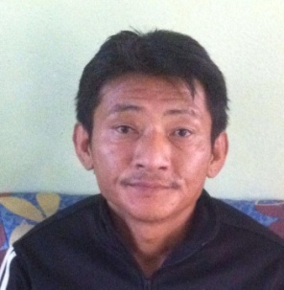
पक्राउ प्रतिबादीहरु:-
- नाम:- दुरेन राई उमेर:- ४० बर्ष
ठेगाना:- जिल्ला झापा तोपगाछी गा.बि.स. वडा नं. ५
पक्राउ मिति:- २०७३/१०/०६ गते ।
पक्राउ स्थान:- झापा ,दमक
कैद:- ६बर्ष जरीवाना:- रु. १०,७८,०७५
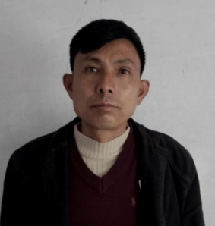
- नाम:- राजेन्द्र कुमार बानिया उमेर:- ४८ बर्ष
ठेगाना:- जिल्ला धादिङ्ग मुलपानी गा.बि.स. वडा नं. ६
पक्राउ मिति:- २०७३/१०/०६ गते ।
पक्राउ स्थान:- गोङ्गबु, काठमाडौं
कैद:- ३ बर्ष जरीवाना:- रु. २५,०००/-

